法莫替丁片系统适用性

2020版《中国药典》法莫替丁及法莫替丁制剂含量及有关物质的测定中，推荐使用Kromasil 100-5-C18色谱柱进行测定，本应用根据药典要求重现其系统适用性的方法和图谱。
- 样品配制
系统适用性溶液：取法莫替丁约25mg，加乙腈2ml、溶剂2ml使溶解，加0.5mol/L盐酸溶液3ml，40℃水浴加热5分钟，加0.5mol/L氢氧化钠溶液3ml，再加1mol/L氢氧化钠溶液5ml，60℃水浴加热5分钟，加1mol/L盐酸溶液5ml，用溶剂稀释制成每1ml中约含0.5mg的溶液。

- 分析条件
色谱柱: Kromasil 100-5-C18 (4.6*250mm,5μm,PN：M05CLA25)
流动相：
流动相A：醋酸盐缓冲液（取醋酸钠13.6g，置900ml水中，用冰醋酸调节pH值至6.0±1.0，加水至1000ml）-乙腈（93∶7）
流动相B： 乙腈
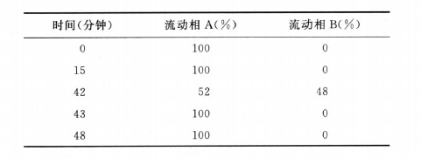
流速：1.5 ml/min
进样量：20μL
柱温：35℃
检测器：UV270nm

- 实验结果
系统适用性图谱：
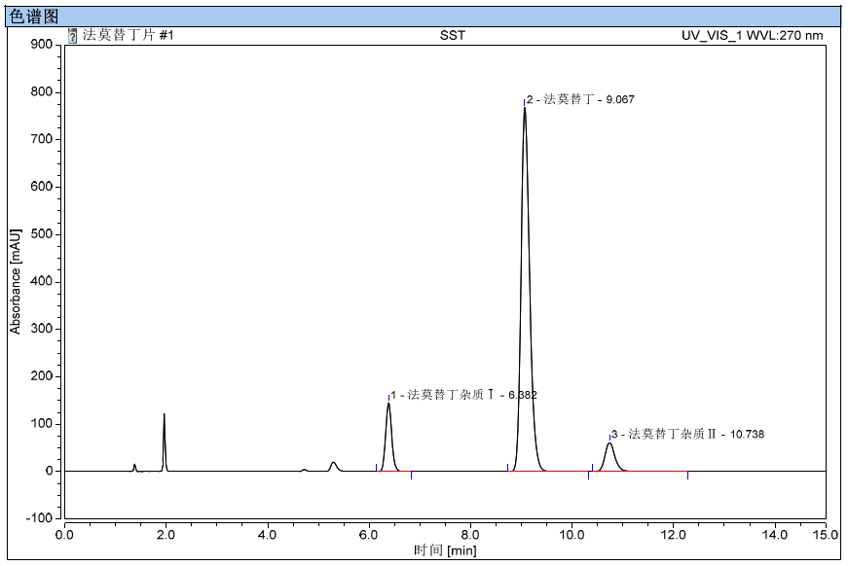
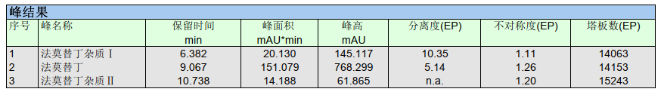

系统适用性溶液色谱图中法莫替丁色谱峰的保留时间约为9分钟，杂质I峰与杂质II峰相对法莫替丁峰的保留时间约为0.7与1.2。理论板数按法莫替丁峰计算为14153，远高于药典中不低于5000的要求。法莫替丁峰与相邻杂质峰之间的分离度均符合要求。

